Profesora: oettinger sonia
Año: 4to
Espacio: Matemática

- Lo primero que harán es una carátula con el nombre de la materia, su nombre, curso y división, horario de la materia y nombre del profesor.

- Después de la carátula van los criterios de evaluación.

- Luego en la siguiente hoja como título: actividades 1: repaso
Resolver
- A) Dos amigos que gustan mucho de los deportes, tienen juntos 15 pelotas de futbol, pero uno de ellos cuenta con tres pelotas más que el otro. ¿Cuántas pelotas tienen cada uno?

B) En dos floreros se colocan 54 flores. Si en el primero se colocan la mitad de las flores que en el segundo. ¿ Cuántas flores hay en cada uno? Mostrá como lo resolvés.

C) la siguiente es una lista de precios:
juegos para computadoras $140
libros de cuentos $290
libros de poemas $350
calculadoras $120
compases $ 30
L a presidenta de la cooperadora averiguó utilizando la calculadora que le alcanza con $8000 para comprar 5 libros de cuento, 7 libros de poemas, 20 calculadoras y 20 compases. ¿ Qué cuentas pudo haber hecho? Anotalas y hacelas con la calculadora.

- Resolver los siguientes cálculos con la calculadora y luego realizar los cálculos en una hoja, paso a paso, para corroborar el resultado.
- √ 20 + 5 = b) √30 – 3 . 1. (-2) = c) 10 + 6 =
2
d) completar con los signos correctos para que te dé el resultado de la operación:
(25…. 13)…. 5 = 60 utilizando la calculadora.

- Completar la tabla
Dibujar un corazón en ( a; 5 ) y otro en ( b; 2)
Dibujar una carita en ( c; 3) y otra en ( d; 4)

5
4
3
2
1
 | a | b | c | d

- Marcar los siguientes puntos: A( 1; 2), B(3;2), C(3; -2) y D(1; -2). Luego unir los puntos A,B,C y D.¿ Qué figura ha quedado formada?. Calcular el perímetro y área de dicha figura.
Y

- 4
- 3
- 2
- 1
I I I I I I I I
-4 -3 -2 -1 1 2 3 4 X

5) Medir y clasificar los siguientes ángulos y escribir debajo de cada uno de ellos

……………. ………………….. …………… ………….. …………..

6) Clasificar los siguientes triángulos según sus ángulos

…………………… ……………………. …………………………..
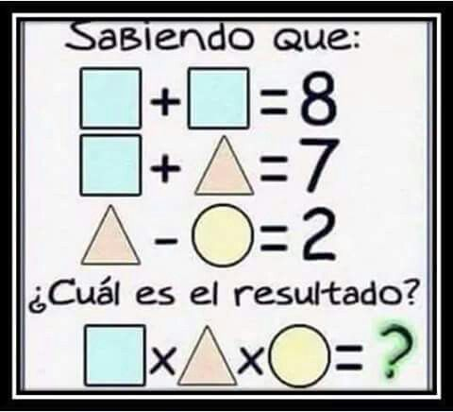
7) Resolver

